基地
创建基地类蓝图，父类为BP_BaseCharacter->BP_BaseConstruction
BaseConstruction中加上ASC和StaticMesh
（我们也需要尝试通过AActor来创建Construction，实现部分的优化功能。这里是前期，就先用BaseCharacter作为建筑类的父类）

创建BP_Base，作为基地建筑。
我们首先给BaseConstruction加一个血条。血条风格是红警风格。
在WBP_ConstructState中接入BPI_WBP_StateBar接口，使用BPI_UpdateHP函数
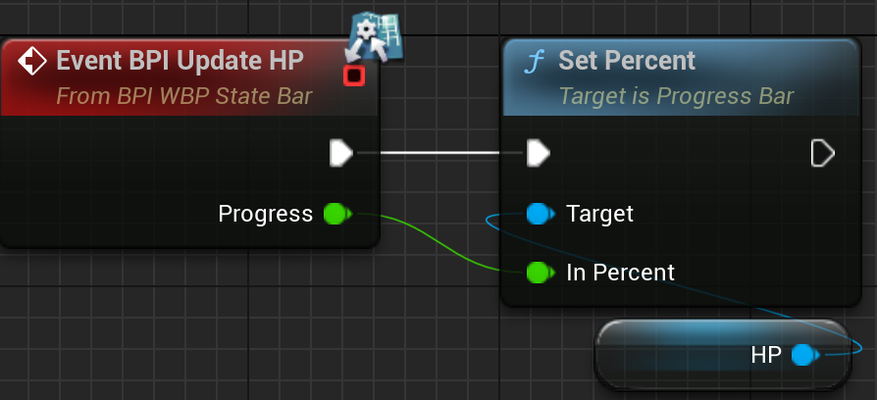
在BP_BaseConstruction中，
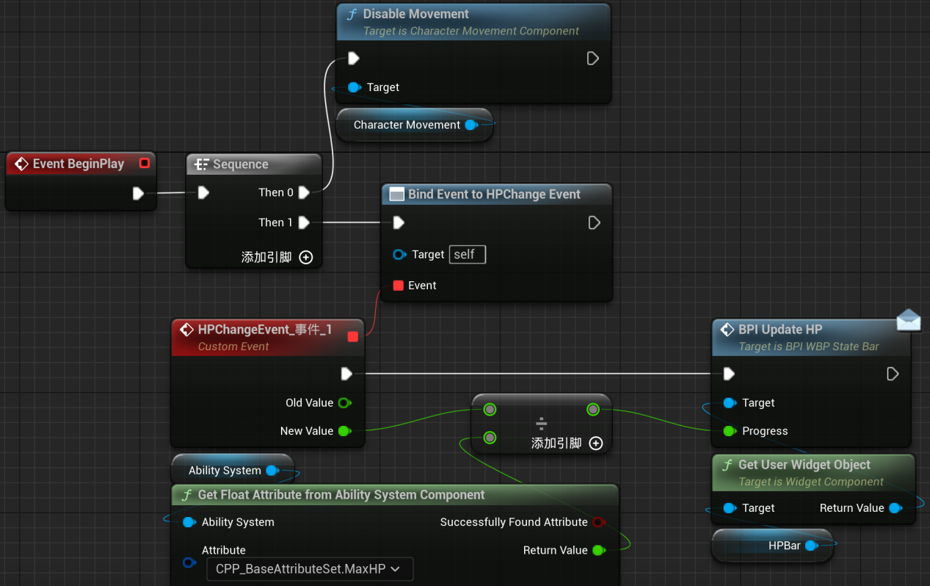
完成
除了基地，更重要的一类建筑是防御塔类建筑

防御塔
防御塔的核心是找到TargetActor并对他发起攻击。
基于BaseConstruction创建BP_BaseAttackTower蓝图
在AttackTower中需要实现检索周围目标单位的能力。

防御塔应当有一个发射点，子弹或激光或其他能够对Character造成效果的物体，应当从该发射点进行产生。
同时要注意有多个发射点的情况。
在BaseAttackTower中创建箭头组件，命名为SpawnPointer，一共创建三个。

防御塔的最重要的一点是：感知周围存在的敌方单位。
因为BaseConstruction是继承自BaseCharacter的，所以可以使用视觉感知。
注意，这个感知能力应该是Character的能力，不需要单独在Construction中提供感知。

但是也不要在BP_BaseCharacter中添加AI感知组件，而应该在AIController中添加感知组件。

除此之外，防御塔还有两点需要考虑:
1.对于自己攻击范围内的一群敌方单位，防御塔会选择威胁程度最高的来进行攻击（攻击优先度的问题及算法）
2.对于部分防御塔，在攻击时需要炮口指向该目标后再进行攻击。

在BP_BaseAIController中添加AI感知组件。
AI感知组件默认只能感知到角色类的Actor，如果我们想让他感知到非角色类的物体，需要AI感知源刺激组件。但是我们所有的都是基于BaseCharacter创建的子类，所以一般来说并不需要这一项。
在AIPerception的细节中
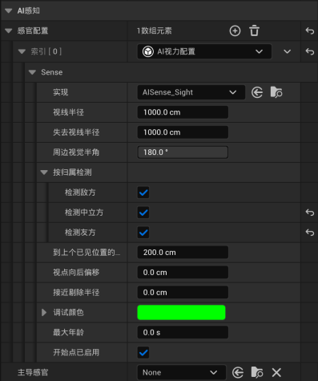
（视线半径与失去视线半径应当一致，半径为防御塔的攻击半径，1000为宜）
现在添加AI看到我们的时候要做的事情。
在怪物AI控制器中右键AI感知组件，选择“添加事件--目标感知更新时”
这样就可以得到视觉范围内看到的Actor

首先实现：

感知到视野周围所有Actor
确保BP_BaseCharacter能被感知到，在BaseCharacter中添加AI刺激源组件。在组件的细节中
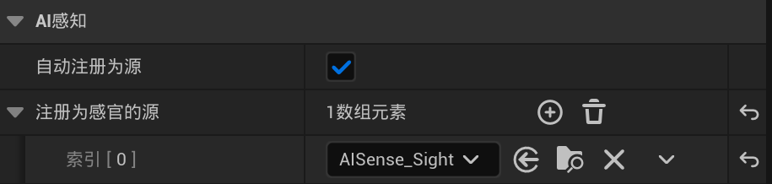
进入AIController，
首先我们需要创建一个数组表示视线范围内的所有
在AI控制器中创建变量DetectedActors，类型为BaseCharacter对象引用数组。
创建AIPerception的事件OnPerceptionUpdated
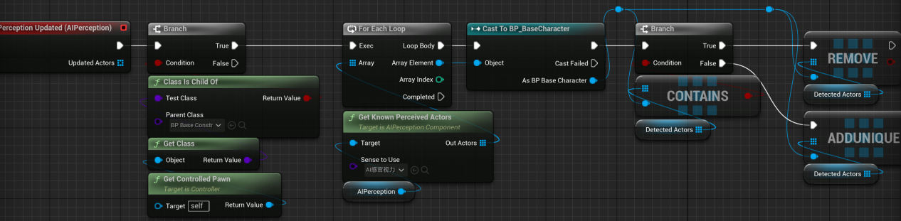
这个函数用于维护DetectedActors数组。

然后实现：

对于自己攻击范围内的一群敌方单位，防御塔会选择威胁程度最高的来进行攻击
创建函数UpdateTargetActor，来给ControlledPawn的TargetActor参数进行赋值。需要在这个函数中实现检测周围最高威胁的敌方的功能。
在BaseAIController的子类中，需要对该UpdateTargetActor函数重写。
我们简单实现一下，将数组内第一个赋值给TargetActor。或者将一个随机的Character赋值过去。
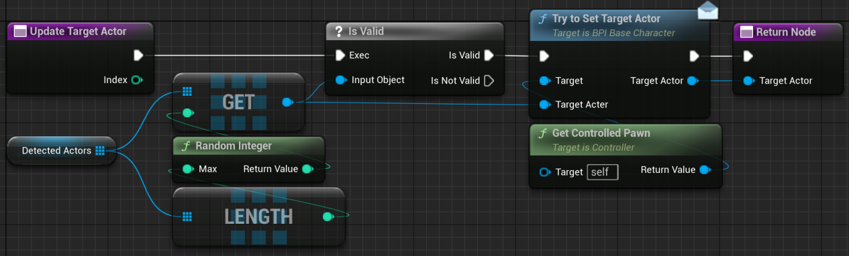
这个函数的难点是在何时调用。我们在BaseCharacter中创建事件分发器OnCharacterDeath，在KillCharacter函数的合适位置调用。回到AIController
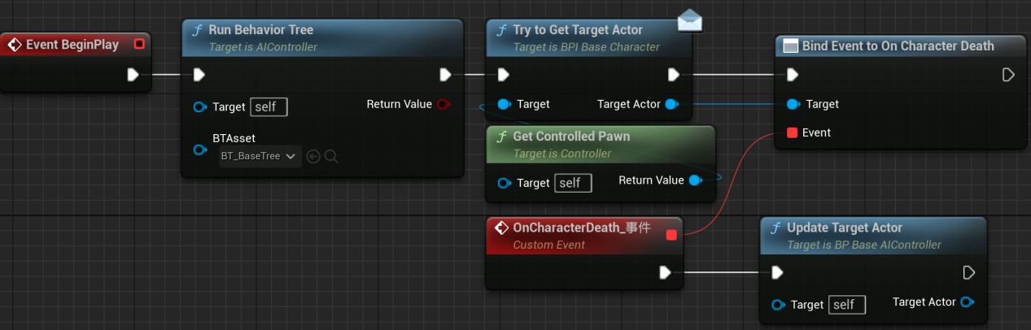
（这个函数一般是在特定的时候进行调用，比如完成了一个角色的击杀）
实际上我们并不能在AIController中在EventBeginPlay的时候这样实现。我们应该在AttackTower调用Attack函数的时候调用UpdateTargetActor。
为了简化，就直接在AI感知组件的OnPerceptionUpdated时直接调用。这里的意思是，当有一个新的Character被AttackTower检测到的时候，直接UpdateTargetActor。将UpdateTargetActor函数的调用节点放在OnPerceptionUpdated的最后即可。

现在，我们需要更新DetectedActors数组了
在每次更新时，我们只需要获取这一时刻的视觉范围内所有可检测单位，即GetCurrentlyPerceivedActors函数
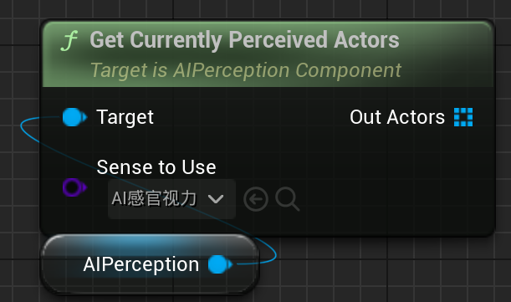
返回值是Actor类型数组。我们的难点是将Actor数组赋值给BaseCharacter类型的数组。
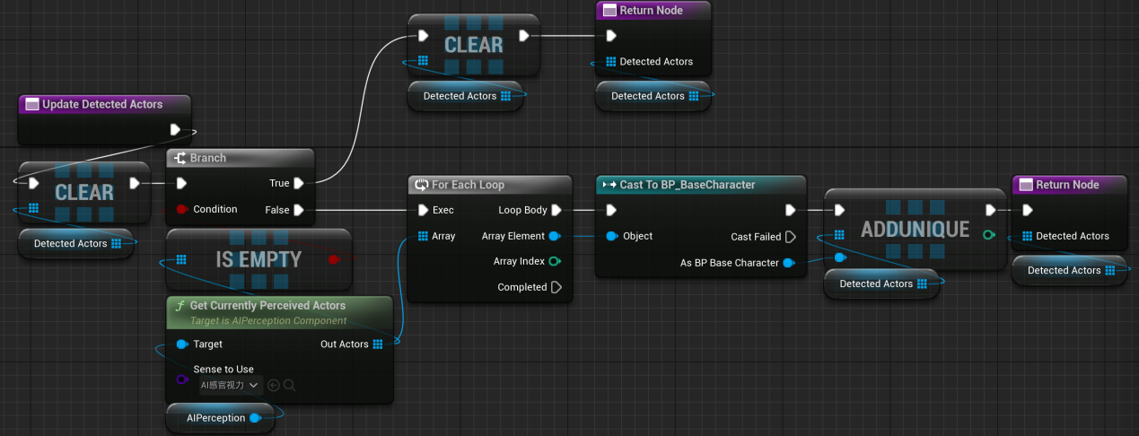
CastTo还是太消耗性能了，使用ArrayAdd
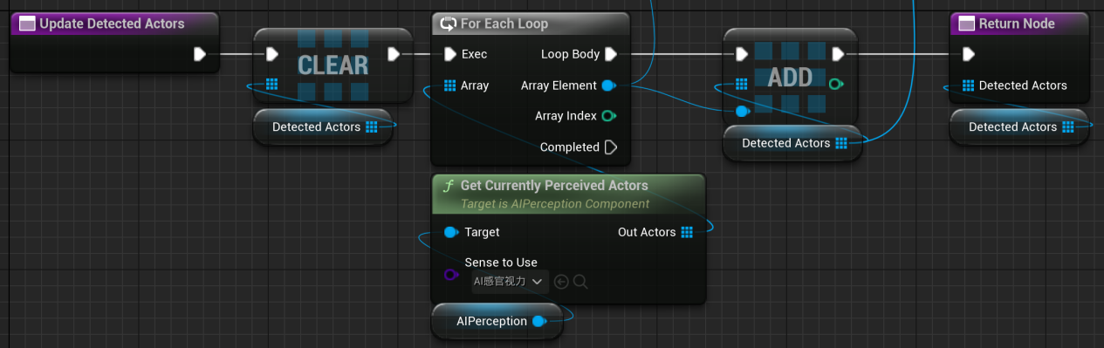
（注意，这里的Add节点是从ForLoop的Element中连接出的，节点的搜索关键字是Array，而不是Add，在搜索Array之后选择里面的Add节点，创建的Add节点就是如图所示的Add节点，但是并没有连接DetectedActors数组。这时我们是可以将数组赋值给Add做参数的。但是虽然表面没有使用Cast节点，但引擎内部会自动处理类型转换，性能与显式的相同。实际上，性能最好的还是C++的Cast。）
（更某种程度上，这个方法是不能用的，因为编译过不去）

然后实现

防御塔AI
实现防御塔AI之前，我们先考虑一个问题：
我想要实现AIController控制防御塔攻击，防御塔该使用怎样的AI控制器呢？
首先，旧有的控制器的逻辑是基于BaseCharacter中角色类创建的，在行为树中拥有移动的需求。但是防御塔不需要移动啊。
这就是我们要创建防御塔AI的原因。
创建BaseAIController的子类AIC_AttackTower
我们前面提到：在BaseAIController的子类中，需要对UpdateTargetActor函数重写。为了简单实现，先不重写了。
创建AIC之后还要创建新的AI行为树
他的AI行为树非常简单。就是尝试去调用防御塔的三个攻击能力。
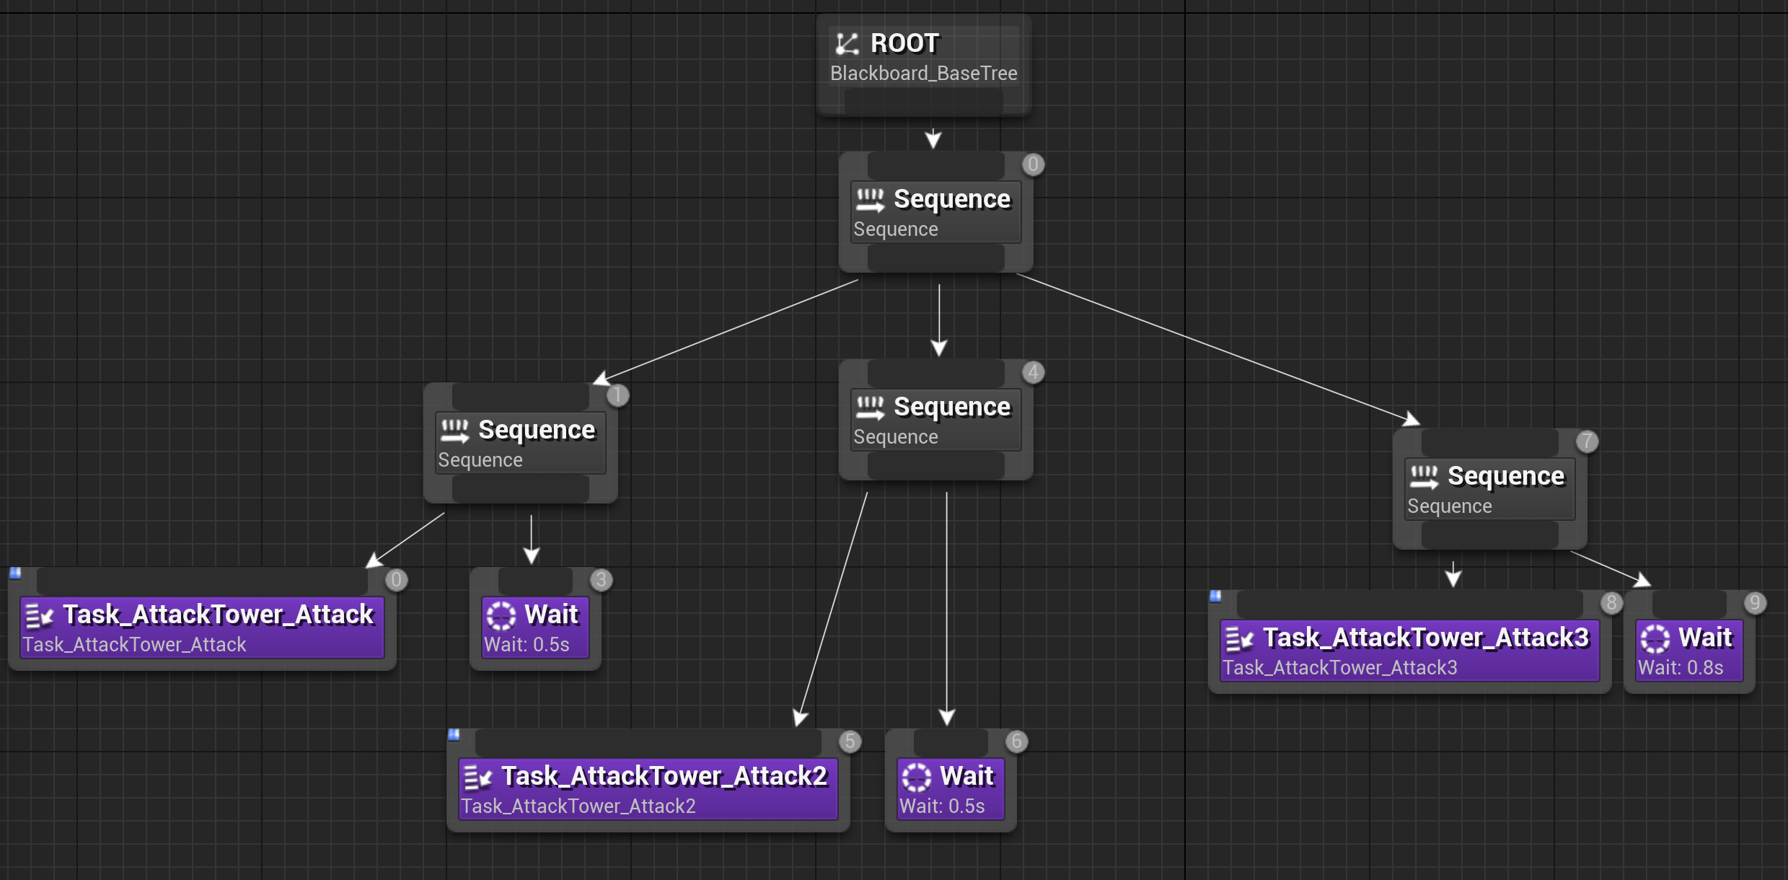
（图中的简单并行只是一个示例，实际使用请用Sequencer和Selecter替换）
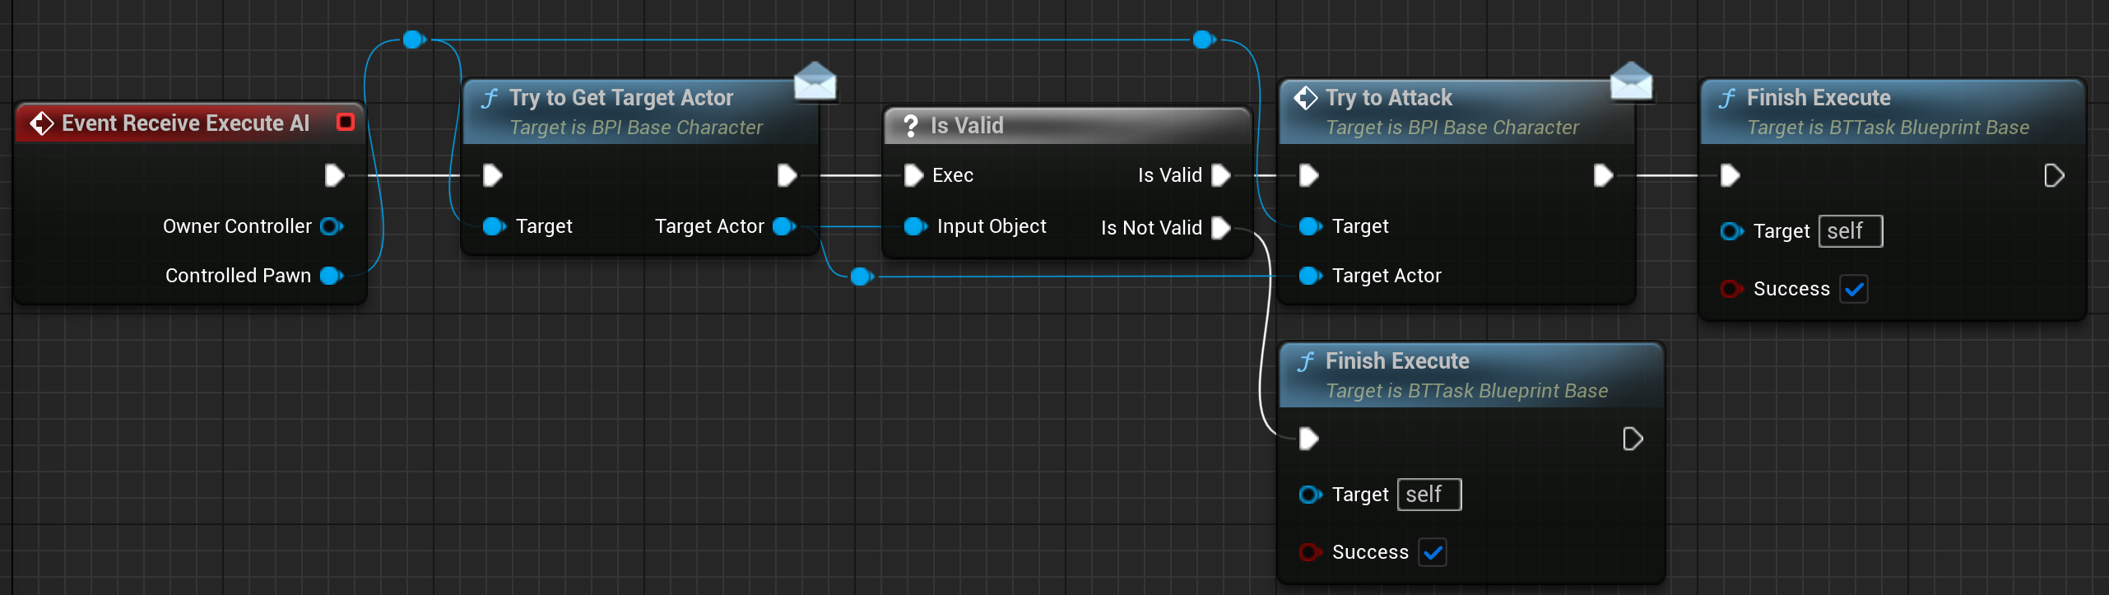

防御塔攻击
在得到TargetActor之后，开始实现攻击功能
因为我们给BaseAttackTower提供了三个武器定位点，所以它应该至多实现三个对应武器的攻击函数。
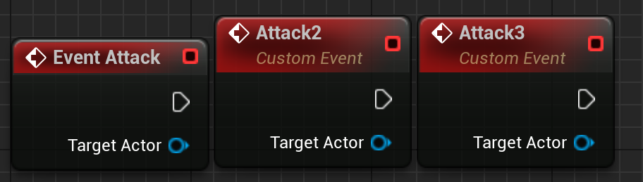
（EventAttack是继承自BaseCharacter的函数，Attack2和Attack3是防御塔类创建的）
然后我们只需要打开ATKTWR_LightRay，实现这三个Attack函数即可
测试实现，使用Print函数就可以实现。当真实实现时，我们需要为每个防御塔创建对应的子弹类型。这些子弹，基本上都需要实现追踪功能。

然后实现：

对于部分防御塔，在攻击时需要炮口指向该目标后再进行攻击
如果防御塔在攻击时需要武器旋转至目标方向，

监视塔
防御塔与监视塔的区别，就在于他们能否进行攻击。
而他们的实际能力，可以看作是一个技能
监视塔的能力更符合AI视野：被阻挡的话不会进行扫描。
但是如果是雷达塔，则不会被阻挡。

